摘 要
生活中存在着一些严重的书籍浪费现象。比如，每年都会有大量毕业生将手中的图书论斤贱卖给废品收购或直接丢弃。这并不意味着，我国人均藏书量达到了饱和，而是一种供需失衡，那些需要公益计划帮助下才能勉强看上书的孩子们就说明了这点。
如今，互联网行业技术发展趋势之迅速有目共睹。国内出现了很多大型的网上书店和小型的二手书店，但往往只能通过在线支付或者货到付款方式才能得到想看的图书。而没有一个有规模的平台支持区域性范围内图书借阅，图书交换。
因此，本毕业设计从以上实际需求和现状出发，搭建基于Spring+Spring MVC+Mybatis三大框架的图书信息共享系统。适当结合各种JS插件，达到更佳的用户体验。主要供用户能够在线发布自己的藏书信息，实现图书借阅，交换和购买功能。不局限于金钱购买方式，通过免费借阅和以物换物使闲置图书变废为宝，丰富人们获取书籍途径以满足阅读需求。

关键词： Spring Spring MVC Mybatis 图书

Title Designing and Implementing a Book Exchanging And Purchasing System based on WEB

Abstract
Serious book waste is rife.For example,plenty of books are turned into a fire sale to junk collectors or discarded directly by graduates annually.It doesn’t mean that per capita books have reached saturation point in our country.It’s a mismatch in supply and demand.Only with the help of non-profit organizations,can children read book which turns out that.
As a result of the 12th National Reading Survey by China Institute of Press,per capita reading of paper books is 4.56 among Chinese people.More than 40 per cent of adults thhik themselves lacking of reading,and about 70 percent hope that there will be more activities of reading organized by local authorities.So,it’s necessity of providing with a Book Sharing Web System for nationwide reading.
Nowadays,the rapid development of Internet is obvious.Plenty of large-scale online bookStores and small second-hand bookstore have emerged.However,most of them always supporting online payment or payment after arrival of goods only.There is not a certain scale platform allow book borrowing and book exchanging in regional.
So,my graduation project tries to build a Book Sharing Web System based on Spring,Spring MVC and Mybatis frameworks to meeting above requirement and present situation.It’s targeted primarily for users to share their books online，then other users can borrow,exchange or purchase of them.Don’t limit to pay for money,riching the way of get book to meet reading demand by the means of free lending and barter.

Keywords Spring MVC Mybatis book

目 次

1 引言……………………………………………………………………………… 1
1.1 开发背景 ………………………………………………………………………… 1
1.2 主要技术简介 ……………………………………………………………………… 1
1.3 开发准备 ……………………………………………………………………… 2
1.4 全文内容 ……………………………………………………………………… 3
2 分析与设计 ……………………………………………………………………… 4
2.1 需求分析 ……………………………………………………………………… 4
2.2 模块设计 ……………………………………………………………………… 5
2.3 DB设计 ……………………………………………………………………… 7
2.4 个性化设计 ……………………………………………………………………… 8
3 难点技术实现 ……………………………………………………………………… 10
3.1 登陆验证 ………………………………………………………………………… 10
3.2 读物信息展示 …………………………………………………………………… 12
3.3 实时消息推送……………………………………………………………………… 13
3.4 热门搜索 ………………………………………………………………………… 14
3.5 图片存储标识 …………………………………………………………………… 14
4 主要功能测试 …………………………………………………………………… 16
4.1 换书业务 …………………………………………………………………… 16
4.2 关注功能 …………………………………………………………………… 22
4.3 评论功能 …………………………………………………………………… 23
结论 …………………………………………………………………………………… 25
致谢 …………………………………………………………………………………… 26
参考文献………………………………………………………………………………27

1 引言
介绍毕业设计开发初衷，应用到的主要技术和项目基本环境搭建。
1．1 开发背景
“全民阅读”一词，可追溯至2006年由原国家新闻出版总署在借鉴国际经验基础上首次提出，并会同教育部、中宣部等十一个主要部门联合发表了《关于开展全民阅读活动的倡议书》。随着《关于制定实施国家全民阅读战略的提案》于2013年备受瞩目的全国两会上引起社会反响，全民阅读纳入立法计划提上日程。如今，在中共中央国务院的高度重视与地方群众的积极参与下的第九个年头，诸如《江苏省人民代表大会常务委员会关于促进全民阅读的决定》、《深圳经济特区全民阅读促进条例》、《湖北省关于促进全民阅读的决定》等一项项政策的推进，全民阅读呈可喜之势。
然而，放眼看人均阅读情况统计数据就会发现，全民阅读现与建设文化强国所要求的水准相距甚远。阅读资源不足问题尤为突出。截至2013年，我国共有县以上公共图书馆3112个，人均拥有公共图书馆藏书0.55册，与国际图联和联合国教科文组织推荐的人均1.5至2.5册图书馆藏书量、图书馆最佳覆盖半径和服务读者数量等标准相比，存在悬殊差距^{[1]}。近些年来，手机、Pad、Kindle等移动设备丰富电子阅读途径，但电子阅读内容大多来自于网络，内容良莠不齐，总体阅读生态不容乐观。
一边是高涨的阅读热情，一边是堪忧的阅读资源。借助迅速普及的互联网平台搭建一个读物资源信息分享系统将会是一种有效的解决方案。本毕业设计就此应用场景展开项目开发。
1．2 主要技术简介
1.2.1 Spring
Spring是一个为简化企业级应用开发而生轻量级开源框架。原本通过EJB才能实现的功能，运用Spring技术后，使用简单的JavaBean便能实现。Spring具有AOP（面向切面编程）和IOC(DI)（控制反转或依赖注入）核心特性^{[12]}。在IOC和AOP的基础上可以整合各种企业应用的开源框架和优秀的第三方类库。
1.2.2 Spring MVC
Spring MVC框架，顾名思义是基于MVC设计理念的，但比其他MVC框架更加灵活，可拔插、可拓展。通过注解方式，使POJO变成能够处理请求的控制器，通过可配置的数据绑定（handler mappings）、视图解析（view resolution）、本地化（locale）及静态资源处理（theme resolution）处理请求并且跳转至对应的视图。虽然原理上与Struts、Struts2有相似之处，但可以说性能等多方面超越了以往的MVC框架。
1.2.3 Mybatis
MyBatis被称为全球最为流行的SQL 映射框架。不同于另一种ORM框架Hibernate之处在于，MyBatis使用者需要在对应的xml文件中编写SQL文来实现具体的SQL操作，使得数据库移植更加方便，也给数据持久化操作提供了较大的自由空间。MyBatis 消除了几乎所有的JDBC代码和参数的手工设置以及结果集的检索。
1．3 开发准备
1.3.1 开发工具
编程软件：MyEclipse Professional 2014
数据库及管理软件：MySQL、Navicat for MySQL
建模工具：PowerDesigner
服务器：Apache tomcat 7.0.61
项目管理工具：Maven
系统环境：WIN7
1.3.2 项目环境搭建
创建Maven项目：从Apache官网下载maven并配置电脑环境变量path路径（如：F：\rebook\maven\bin）。利用cmd指令mvn -v检测是否成功安装maven。
将“..\apache-maven-3.0.5\conf”目录下的setting.xml文件复制至电脑用户目录下的.m2文件夹下（如：“C:\Users\che\.m2”），并可修改setting.xml文件中的配置信息，从而来指定仓库路径，不修改则为默认值（如：“<localRepository>D:/softsetup/Java/pro</localRepository>”）
通过MyEclipse-New-Maven Project，填写相应选项后及创建完成。
框架整合配置：通过编写pom.xml引入所需各种jar包依赖。使用Generate Mybatis插件自动生成Mybatis相关表信息的POJO。在src/main/resources创建spring的配置文件applicationContext.xml,创建连接池配置信息在config.properties中，创建mybatis的配置信息文件spring-mybatis.xml，创建日志配置文件logback.xml。由于使用了Spring4+中的webSocket技术，所以必须要求web.xml中的web-app是3+版本。
脚本样式引入：基础js库使用jquery-1.9.1.min.js；系统整体样式以Twitter推出的前端开发的开源工具包Bootstrap为基础，因此，需引入bootstrap.min.js和bootstrap.min.css；为了实现弹出层效果,需增加bootstrap-popover.js和bootstrap-tooltip.js；为实现日期选择框引入bootstrap-datetimepicker.min.js和bootstrap-datetimepicker.min.css；为了实现九宫格解锁功能，需引入patternLock.js和patternLock.css；为了实现毛玻璃滤镜兼容效果，需引入StackBlur.js；为了实现瀑布流效果，需引入masonry.pkgd.min.js、jquery.infinitescroll.min.js和imagesloaded.pkgd.min.js；表单校验需求引入jquery.validate.min.js。
1．4 全文内容
本系统主要允许用户上传分享个人读物信息并管理，供一定区域范围内其他用户浏览，借阅，交换或购买该用户读物。
本文主要分为5个部分：
- ，引入话题，介绍开发背景、主要应用技术简介、开发准备与全文结构；第二章，通过系统需求分析抽象为系统具体实现功能，结合图表、文字详细说明整体系统设计。具体包括系统个性化元素设计、数据库设计等；第三章，具体功能实现和系统特色设计原理分析；第四章，系统测试；第五章，总结毕业设计，展望未来工作。

2 分析与设计
通过项目需求分析，完成模块设计，数据库设计与个性化设计。
2．1 需求分析
2.1.1 用户的基本功能
非注册用户仅具有浏览网页资格，而不能进行其他进一步细化操作（如：借阅、交换等）。若需进一步操作，提示用户登陆或注册。注册成功后则具有相应权限，登陆后则允许体验网站功能。注册用户能修改自己的头像，联系方式等个人信息。
2.1.2 读物信息上传与展示
注册用户可上传个人合法读物信息至系统，信息包括图片、名称、所属分类、描述等。上传的读物信息在个人中心可见可管理。首页将汇总整理后排序（根据读物热度，用户信用度，发布时间等）展出用户上传的读物信息，以“瀑布流”形式呈现。通过首页分类点击进入，可见该类下的读物信息展示。通过检索可见检索结果下的读物信息。通过个人读物管理中心可见自己上传的读物信息展示。
2.1.3 借阅读物功能
注册用户在浏览到钟意供借阅的读物信息后，可以点击借阅按钮并填写借阅申请单，提交后，书主会收到“借阅申请”。若审批通过，系统通知申请用户并提供物主联系方式。若不通过，系统同样予以消息提醒。
特殊情况：若读物已借出，可选择继续申请等待或放弃申请。
2.1.4 交换读物功能
注册用户在浏览到喜欢供交换的读物信息后，可以点击交换按钮并填写交换申请单，信息必须包含自己提供用来交换的读物，且该读物已上传至本系统，向物主提出交换申请。提交后等待物主审批。若审批通过，系统通知用户换物时间地点以及物主联系方式。若不通过，系统同样予以提醒。
特殊情况：若读物已换出，可选择继续申请等待或放弃申请。
2.1.5 购买读物功能
注册用户在浏览到钟意供购买的读物信息后，可以点击购买按钮下单。提交后等待物主接单。若接单成功，系统通知用户线下交易时间地点以及物主联系方式，并默认下架该读物。若不成功，系统同样予以提醒。
2.1.6 关注读物、用户或活动
注册用户可通过“关注/取消关注”按钮，添加关注的读物、用户或平台活动。所有关注的信息可在“个人中心-关注”查看管理。在有读物展示界面和书主展示的界面都应有“关注/取消关注”按钮。被一个用户关注，粉丝数累计一个。同理，取消关注，粉丝数减去一。
2.1.7 读物、申请、关注管理
可按不同类型分类型（借/换/购）分页查看自己录入本系统的读物，可对读物进行增删改操作。借阅/交换申请单与订单根据状态分TAB页分页显示查看，可进行接受与拒绝操作。关注能够分页查看，并能通过点击跳转查看对象详情，支持取消关注操作。
2．2 模块设计
以首页为起点发散，各主要功能模块业务流程如图2.1所示：
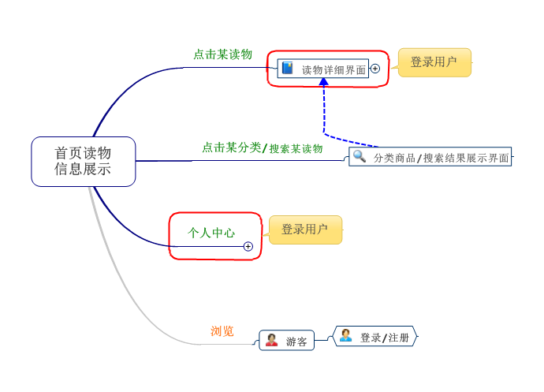
图 2.1 主要业务流程图
由读物详细界面发散，借阅/交换/购买等主要功能流程设计如图2.2所示：
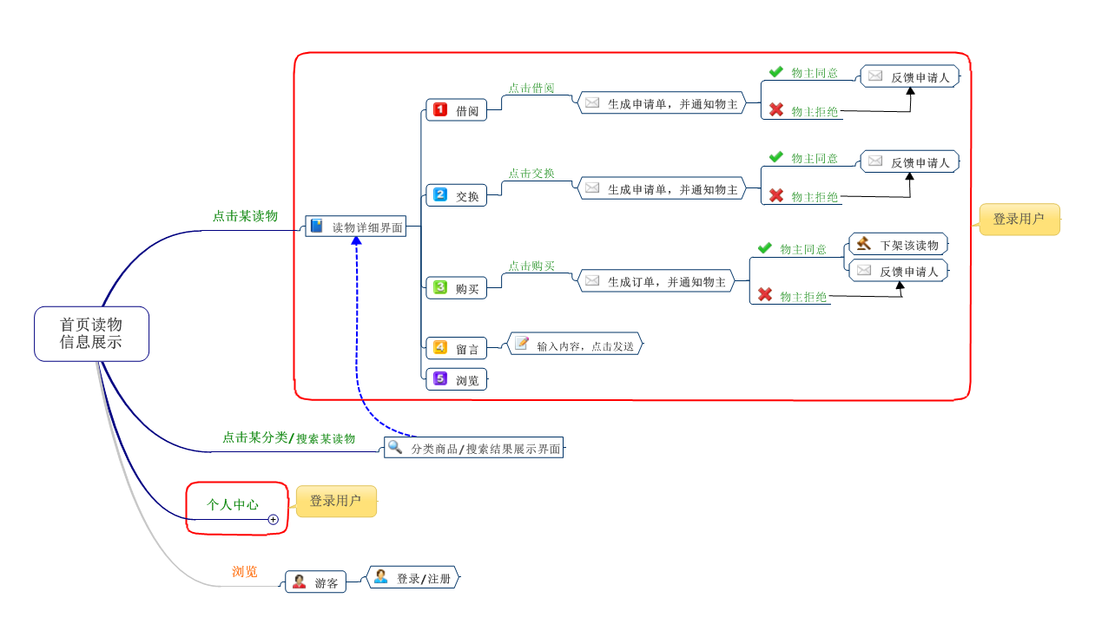
图 2.2 读物详细界面流程图
由个人中心界面发散，读物/消息/关注中心模块设计如图2.3所示：
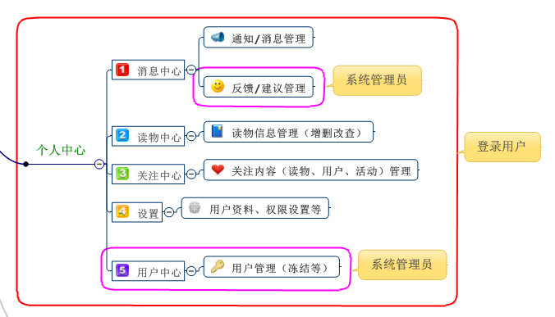
图 2.3 个人中心流程图
2．3 DB设计

表2.1 数据库主要表与功能对照
序号 | 表名 | 作用
1 | rb_goods | 读物基本信息（名称、类别、价格等）
2 | rb_userInfo | 用户基本信息（昵称、账号、密码等）
3 | rb_ex_apply | 借书申请、换书申请和购书订单
4 | rb_sort | 读物分类表
5 | rb_attachment | 读物图片、内容简介等附属信息
6 | rb_like | 关注信息表
7 | rb_msg | 评论/消息表
8 | rb_hot | 搜索关键字表（热门）
9 | rb_record | 交易记录表

实现系统功能所需数据库表结构以及每个表详细字段如图2.1所示。箭头指向哪个表，表示被哪个表引用。此外，每个表均设有备用字段，为了方便日后业务扩充使用。
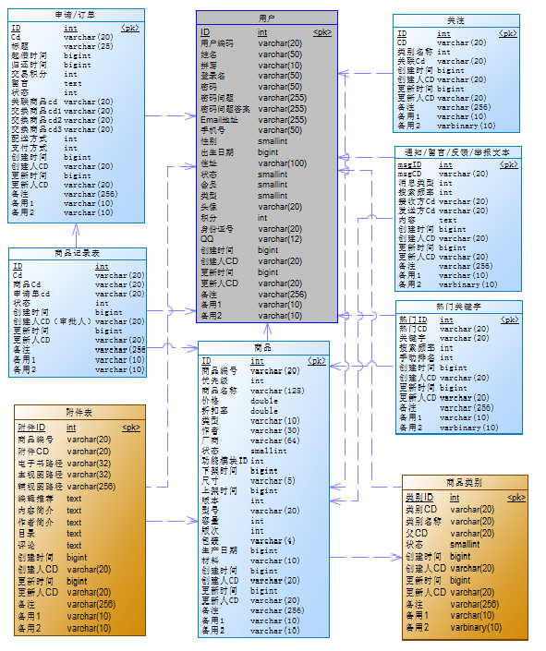
图2.4 整体表结构
2．4 个性化设计
2.4.1 主题色调
系统整体色调组成： #F39C12  #1ABC9C  #2D3E50
2.4.2 品牌域名
为了方便推广，系统取名“ReBook”，寓意让书循环使用。域名地址为：www.rebook.cc。
2.4.3 Logo设计说明
Logo整体线条由品牌“ReBook”中的字母“R”和“B”抽象化而来。同时，组成了中文字“书”，直切系统内容主旨。整体以绿色为主，突出读物循环使用环保思想。

图2.5 网站LOGO标志

3 难点技术实现
系统主要功能实现难点原理分析及主要功能效果展示。
3．1 登陆验证：九宫格鼠标滑动验证码
3.1.1 采用原因
①提高验证效率，改善用户体验：传统“码式验证码”通常由一些线条（或星点）和不规则字符组成，用户通过手动输入所见字样完成验证。当组合图案过于复杂到用户看不清时，只能被迫刷新。而九宫格滑动解锁通过鼠标“点击-指定顺序滑动”图案即可完成验证，使用方法类似移动端产品的九宫格解锁。
②融合产品元素，推广产品认知：经过个人改编后的源码，将产品图标、Logo等元素融入验证，使用户更快了解到系统相关内容，达到宣传效果。
3.1.2 实现策略
为了缩短用户校验时间，方便用户登录，将正确答案的坐落范围由3x3缩小为2x2范围。即表3.1中B字母开头所在格子区域。为了实现结合网站主题元素，通过css与js将“借换购”图标和“REBOOK”字母图标与九宫格绑定（如图3.1所示），设“7-8-9”表示借换购,“6”表示“K”，将其与B区数字随机配对生成键值对，如{B5：6，B6：9，B7：8，B8：7}，界面定要求如“按借换购顺序连接解锁”，那么此时“7-8-9”值对应的键“B8-B7-B6”即为滑动九宫格正确的滑动顺序（如图3.2所示）。
表3.1 九宫格模拟表
A1 | A2 | A3
A4 | B5 | B6
A7 | B8 | B9
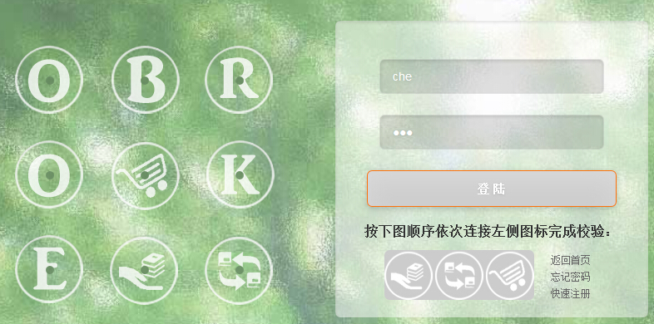
图3.1 九宫格验证效果图A
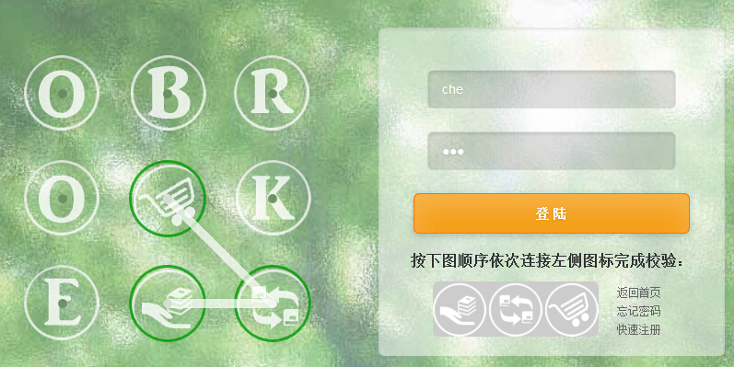
图3.2 九宫格验证效果图B
3.1.3 主要实现代码
var arr1 = getArrayItems([1,2,3,4,5],5);
var arr2 = getArrayItems([6,7,8,9],4);

var json1 = {"1":arr1[0],"2":arr1[1],"3":arr1[2],"7":arr1[3],"4":arr1[4]};
var json2 = {"5":arr2[0],"6":arr2[1],"8":arr2[2],"9":arr2[3]};
// 获取答案串
for(var i in json2) {
if(json2[i]==7) {rightAnswer = rightAnswer+i;
for(var i in json2) {
if(json2[i]==8) {rightAnswer = rightAnswer+i;
for(var i in json2) {
if(json2[i]==9) {rightAnswer = rightAnswer+i;}
}}}}}
// 初始化九宫格
var lock = new PatternLock("#patternContainer");
lock.checkForPattern(rightAnswer,function(){...},function(){.. });
3．2 读物信息展示：瀑布流布局
3.2.1 采用原因
①高效的视觉搜索效率：至上而下（或从左到右）的逐一浏览适合人类的视觉习惯，在浏览庞大信息量数据时，无需点击“下一页”，向下滚动便能得到无穷尽的信息，用户可蜻蜓点水式的获取想要的信息。
②合理的网页空间占用：支持参差补齐的补位多栏布局，解决不同长宽比的图片显示的不友好性问题。
3.2.2 实现策略
通过滚动滚动条至底部一定距离时，触发加载数据函数。每次从数据库查出N条（自定义）数据以JSON数据形式返回给js临时变量imgs，通过循环取值拼接html片段后加入界面底部（如图3.3所示）。当滚动条再次向下滚动到一定距离时，再次触发，以此类推。
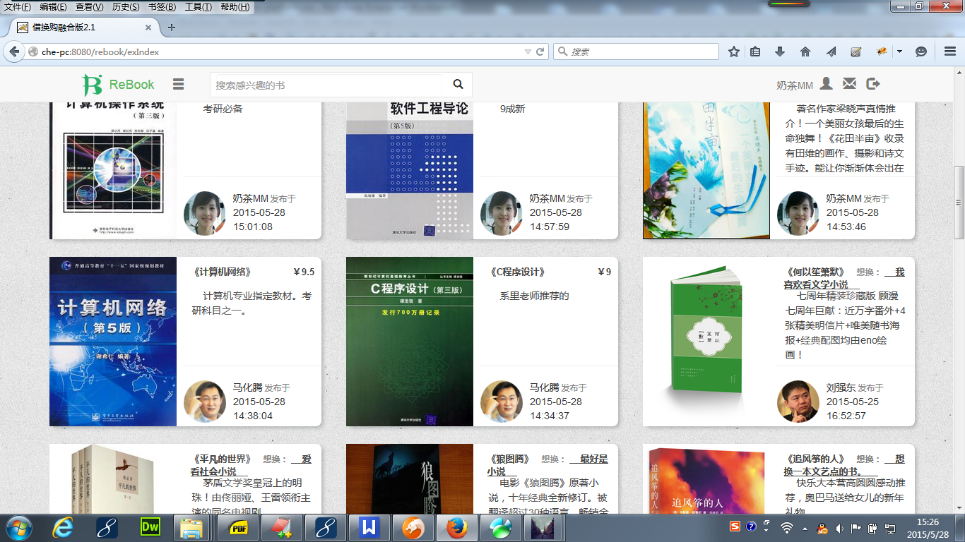
图3.3 瀑布流展示演示
3.2.3 主要代码实现
function initMasonry() {
var items = getNewItems().css('opacity', 0); // 取新的空对象数组
processNewItems(items); // 加上详细信息（图片，名称等）
wfc.imagesLoaded(function(){ // 布局参数设定
wfc.append(items);
msnry = new Masonry(wfc[0], {
columnWidth: 190,//每列的宽度，不设就按第一个计算
gutter: 20, //每列的间隙
itemSelector: '.post',isFitWidth: true,transitionDuration: '0.8s',
hiddenStyle: { opacity: 0 },visibleStyle: { opacity: 1}
});
items.animate({'opacity': 1}, 300);
});
}
3．3 实时消息推送：Spring4下的WebSocket
3.3.1 采用原因
实时消息推送，即用户进行特定操作后，触发客户端发送一定格式的请求，服务器端接收来自浏览器的请求并进行指定的处理，返回所需格式的结果呈现给用户。WebSocket技术诞生前，实现实时消息推送通常采用轮询、长轮询和流的技术来模拟实时交互，还有地方采用了以Flash为基础的的数据交换方式。虽然实现了相同的效果，但实现过程极其繁杂且开销不可小觑。为了满足高频率且低延迟的实时消息反馈需求，WebSocket 解决方案应用而生。性能相对传统实现方式有了明显提高，而且配置有章可循并不复杂。Spring从4.0版起增加了对WebSocket的支持。本系统采用的SSM框架能方便的结合Spring4中的改功能。
3.3.2 主要实现代码
注解方式注册WebSocket：
@Configuration
@EnableWebMvc
@EnableWebSocket//开启websocket
public class WebSocketConfig extends WebMvcConfigurerAdapter implements WebSocketConfigurer {
@Override
public void registerWebSocketHandlers(WebSocketHandlerRegistry registry) {
registry.addHandler(myHandler(), "/myHandler").addInterceptors(new MyHandshakeInterceptor());
}
...
}
握手连接前，从Session去除用户cd放入websocket建立连接：
if (session != null) {
//使用userCd区分WebSocketHandler，以便定向发送消息
String userCd = ((UserVO) session.getAttribute("USER_ONLINE")).getUsercd();
attributes.put("WS_USER_CD",userCd);
}
...
在websocket处理类中添加发送消息函数，通过controller层调用，主要代码如下：
public void sendMessageToUser(String userCd, TextMessage message) {
for (WebSocketSession user : users) {
if(userCd.equals(user.getAttributes().get("WS_USER_CD"))) {
try {
if (user.isOpen()) {user.sendMessage(message); }
} catch (IOException e) {e.printStackTrace();}
break;
}
}
}
// 通知书主
myHandler.sendMessageToUser(hostCd, new TextMessage("<a href='../rebook/exApplyCenter?remark="+ remark +"'>您有新的申请/订单已通过！</a>"));
3．4 热门搜索：关键字推荐
3.4.1 基本思路
前端每搜索一次新关键词，判断该关键词是否已经存在表中，若不存在，将关键词存入rb_hot表中，新增一条记录；否则，累加对应的frequency。
在执行插入前台传来的新搜索关键字至DB前，①根据获取的当前系统时间（毫秒级）curTime，②获取关键词总记录数kwTotal，③获取当前表中最早添加的一条记录firstKw，④当kwTotal>10，且curTime-firstKw.updateDate>3600000情况下，调用清理关键词表SQL语句：
delete from rb_hot where hotCd not in ( select hotCd from rb_hot limit 3 order by frequency and updateDate>(curTime-3600000))
之后，开始本时段新一轮关键词累计。即，保留前一个小时内更新的热门度前三的所有关键字，其余全部清楚。以此类推。
3．5 图片存储标识：结合UUID、MD5与仿shortUrl算法实现
3.5.1 基本原理
为了能获取一个简短、唯一的字符串用于数据库存储图片的路径标识，参考java版shortUrl算法实现思路如下：
①、通过“UUID.randomUUID()”获取唯一标识码，如“c89194d2-50c5-4249-8950-3ec730f17179”；
②、通过md5将①得到的唯一标识码生成32位签名字符串,如“A9E5EB494157E895B9B5FB37F6F86C35”。再按照每段8个字节分为四小段字符串; 然后分别对每段进行③、④处理, 即循环③、④操作四次，每次取得到结果前3位保留；
③、将划分后的8字节字符串（如A9E5EB49），按16进制和0x3fffffff(30位1)进行“与”运算；
④、将③得到的值（如：702933833）与0x0000003D 进行位与运算，取得字符数组chars（自定义）索引，从而匹配到字符数组相应字母后，将③的结果按位右移 5 位，进行下次循环，一共循环6次，得到一个6位字串；
⑤、最终图片存储标识由4个3位字符串组成（如：jyUveURzYR7z）。

4 主要功能测试
通过实际操作，演示系统使用及其效果。
4．1 换书业务
4.1.1 增加图书
“借/换/购”总体流程大同小异，部分所需参数不同。本文主要以换书业务为例演示系统功能及效果。
区别于借书只要提申请，买书只要下订单。换书需要自己的书库里至少具备有一本用于交换的图书才能参与换书。因此，在登陆已注册的账号后，这里先进行了添加操作。在“图书中心-交换中心”中点击“新增”按钮（如图5.1示），填写弹出的内容、上传所拍书的图片并提交（如图5.2所示），即完成一本书的添加。添加完成后，可在“交换中心”界面可见。此外，“交换中心”还提供了修改、删除以及条件检索查阅等功能。
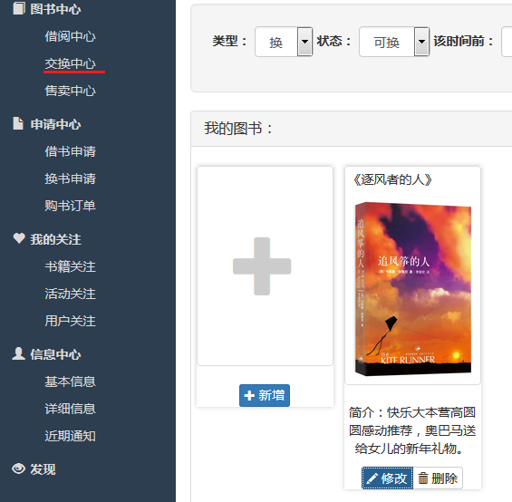
图4.1 交换中心
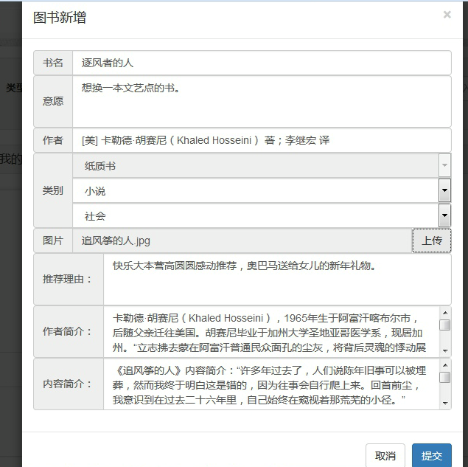
图4.2 新增图书弹出层
4.1.2 浏览图书
在添加完成自己用于交换的图书后，可通过多种途径筛选自己感兴趣的书。例如关键字搜索或者按详细分类递进查看。本文直接通过主页菜单下的“换书”大类进行点选（如图5.3），任选一本感兴趣的图书点击进入详细界面。在参考过“更多信息”、“交易记录”、“评论留言”等信息后，确定要交换就点击“”按钮（如图5.4）。填写弹出申请单。
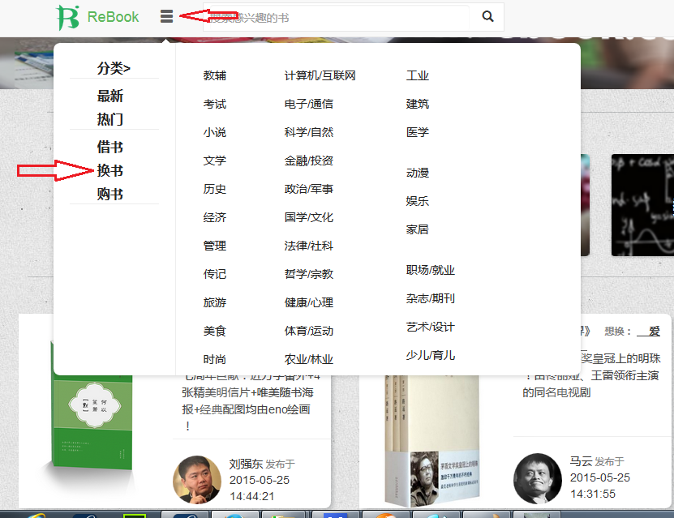
图4.3 首页分类菜单
4.1.3 换书申请
点击“我要换”按钮，填写弹出层信息（如图5.4）。值得一提的是，通过“+”添加上文提及的自己所添加的图书，最多三本，至少一本（如图5.5）。
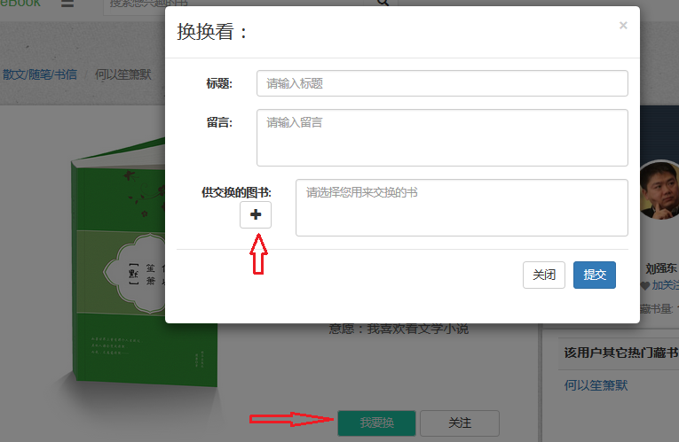
图4.4 交换申请
勾选后，确定即可返回。填写全部内容，点击“提交”来发布申请。系统给予用户提交成功提示。同时，书主若在线即可实时收到消息提示，通过点击信息可跳转至相应申请中心，如此处就会跳转至“申请中心-换书申请”。
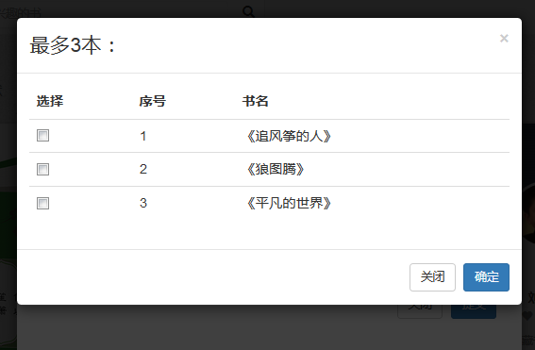
图4.5 供交换图书弹窗选择
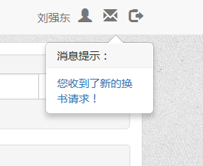
图4.6 实时消息提示
4.1.4 申请处理
所有的申请可在申请中心查看，分类别、分状态。此处的“换书申请-待审阅”即可查看方才提交的申请。点击“详情”可展开查看完整申请信息，点击可选换书的书名，可跳转查看对方提供用于交换的图书的详情（如图5.7）。点击“同意”即通过本条申请，该申请将从“待审阅”中移至“已通过”。同时，在该书的“详细界面-交易记录”当月记录上会累加一次（如图5.8）。同理，若书主对提供的书不感兴趣而残忍的拒绝了，该申请将从“待审阅”中移至“已拒绝”。无论“同意”还是“回绝”，操作成功后，发起人若在线同样能收到实时消息提示（如图5.9）。在“申请中心-换书申请-我的申请-详情”可查看到书主的联系方式（如图5.10）。至此，一个流程基本完成。
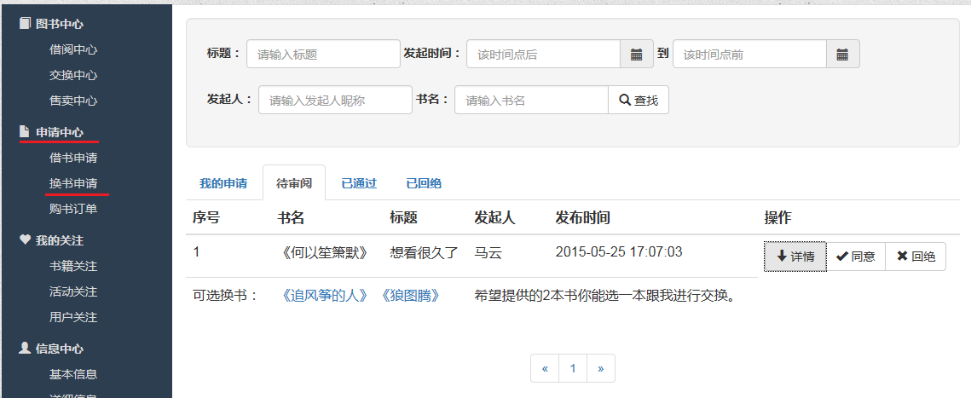
图4.7 申请中心-换书申请-待审阅
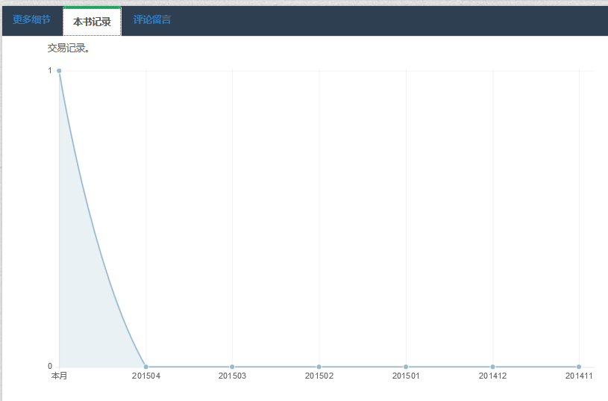
图4.8 交易记录界面
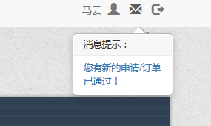
图4.9 同意申请后的实时提示
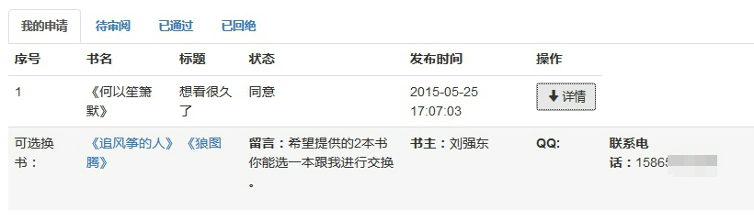
图4.10 通过的申请可见书主信息
4．2 关注功能：
对感兴趣的书，可以添加关注，由系统收藏到用户的“关注中心-书籍关注”。可在所有浏览书籍的地方找到关注按钮（首页的“❤型”按钮、详细界面的“关注”按钮）。均设有防止同条数据重复关注的处理，如在分类下发现感兴趣的书点击关注，调用ajax将该图书的goodsCd绑定至该用户userCd对应的关注表。如已关注过，则返回提示消息。
关注的图书可在“关注中心-书籍关注”中可见，每本书设有对应的“取消关注”按钮，可实现对不敢兴趣的书的清除功能。为了反映关注图书是否有所更新（如：之前借出的图书已归还了，更改图书状态标志位），遍历所有查出对象，取其更新时间与当前时间比较，若差值小于X小时，设更新表示位isNew为1。Jsp界面用c标签判断该标志值情况决定是否显示“new”徽章（如图）。
同样，用户可以对感兴趣的其他用户添加关注。基本原理同书籍类似，效果如图。
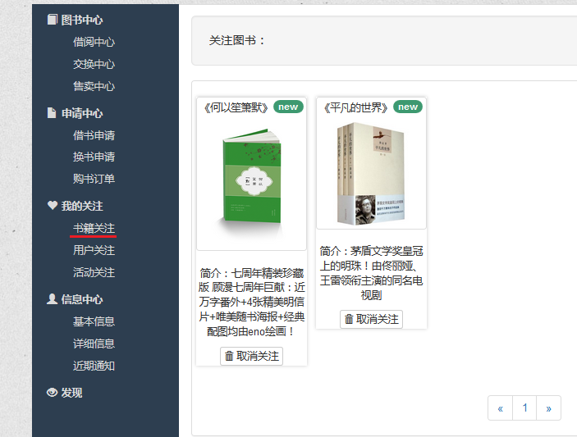
图4.11 关注中心-书籍关注
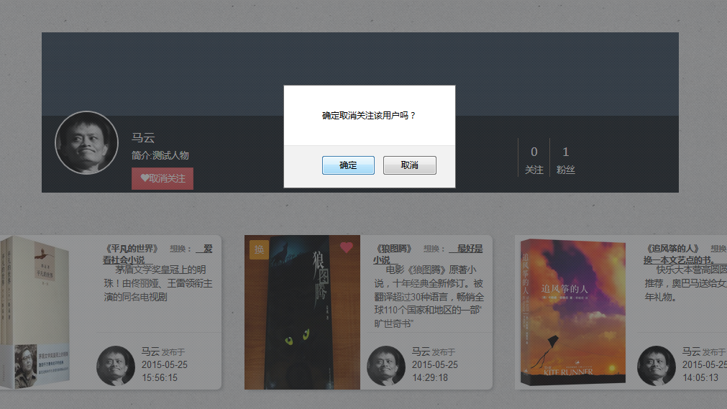
图4.12 个人主页-关注功能
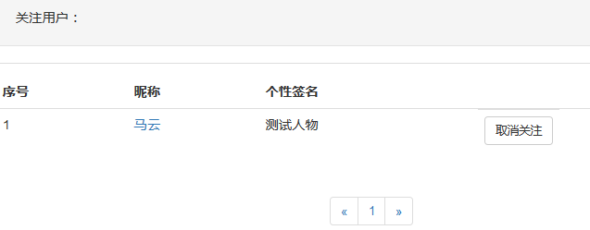
图4.13 关注中心-用户关注
4．3 评论功能
该功能同样建立在用户已登录的基础上，未登录点击“发表评论”按钮不予以相应，并给出提示提醒先登录。该模块位于书本详细界面TAB页第三栏。主要为游客选择起导向作用。登录用户在输入框中输入吐槽内容、观后感等候点击“发表评论”按钮即可完成评论留言。展示按照发表时间排序与被赞次数排序，最新发布与最多被赞优先级越高。
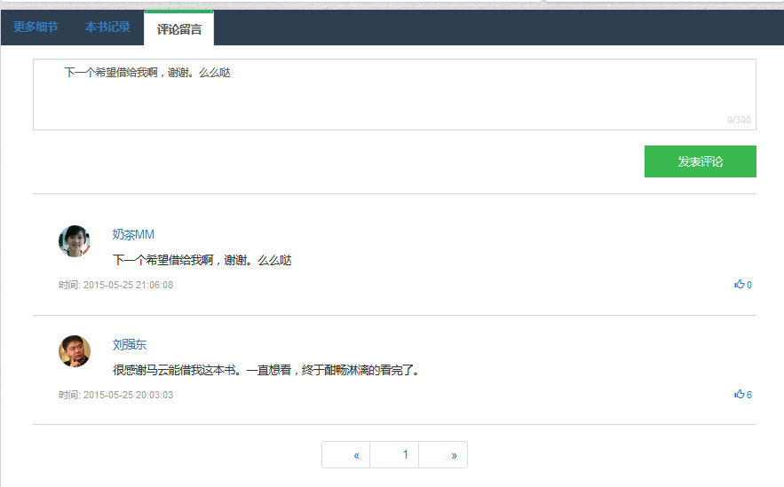
图4.14 评论模块效果图

结 论

本设计以实际需求为出发点,采用标准模型(model)－视图(view)－控制器(controller)设计模式,大致可将本设计划分为显示层（JSP页面,VO实体)、Controller层、Service层（IService接口、ServiceImpl实现类）、Dao层（BO层、Dao类、Mapper.xml）四层。使用SpringMVC完成请求处理和界面与Controller之间、甚至是Controller之间的跳转逻辑。以Spring的注解方式实现对各业务Bean对象的管理。利用MyBatis实现数据映射，通过编写Mapper.xml文件中的sql文完成各种需求。此外，为了实现更好的用户体验和人机交互,学习并使用了当前流行的前段技术。如网站总体样式基于来自 Twitter的Bootstrap来开发,本系统书目展示借鉴了全球十大热门社交网站之一Pinterest首创的瀑布流布局。
经线下反复测试调试后，基本能作为一个区域性的“借换购”图书信息分享平台，满足常态下用户的使用需求。当然，本设计还可以有很多拓展的可能性，比如强化用户关注模块，反馈关注用户实时动态等。
为了能够更好的开发本次毕业设计，接触并学习了很多以前没用过的知识。包括前端诸如jquery.validate的一些功能插件还有后台的SpringMVC和Mybatis。庆幸的是，大学期间之前学习过Struts2和Hibernate基础内容，在公司实现又磨练了几个月。最终通过努力完成了本次毕设，当然这只是开始，并不是结束。

致 谢

至此，毕业设计按照预期最初的想法一步步实现，最终具象化。开诚布公的讲，实现这样一个集借书、换书、售书于一体，甚至以后拓展为所有与书有关业务的一个综合性平台的想法，早在大一的时候便萌发了。由于当时刚刚接触编程，代码能力有限，业务思维不足，不能够立即实现自己的构思。每年看到毕业的学长学姐将书直接遗弃、论斤卖给废品收购或者盯着六月烈日席地甩卖曾经的爱书，都激励着我去努力学习，为了实现这样一个系统。
本设计能够按时、有质的完成除了个人的付出，不得不提的是同学和毕业设计导师的指导与帮助，使我这个SSM框架菜鸟能够迅速的着手开发。也由衷的感谢大学期间所有任课老师点点滴滴的教诲，今天我能够顺利完成毕业设计，乃至找到一份程序员的工作都与你们密不可分。

参 考 文 献

[1] 吴娜.全民阅读在中国.[N].光明日报.2015（01）.11版.
[2] 王妙珍,李荣,李志平.瀑布流模块元素分析[J].程序员,2013（04）.
[3] 李新祥.数字时代我国国民阅读行为嬗变及对策研究.[D].湖北.武汉大学,2013.
[4] 李力,陈柏年,吴琼,王东.高校网络换购平台的交互设计初探.[J].艺术科技,2014(01).
[5] 卢虹.遂宁市席殊书屋网上购书管理系统的设计与实现.[D].四川.电子科技大学,2010.
[6] Spring Framework Reference Documentation[M].Pivotal Software Inc,2014.
[7] @fat,@mdo.Bootstrap API[M].Twitter Inc,2015.
[8] 鲍晓菲.大学生读书现状分析[J].高教研究,2014（05）.
[9] 曾令祝.MyBatis3用户指南中文版.[Z].OPEN开源文档,2010（06）.
[10] Ji Yunpeng.WebSocket实战.[J].新浪UED,2012（O7）.
[11] Rob Harrop,Jan Machacek.Spring专业开发指南.[M].电子工业出版社,2006(08).
[12] 陈雄华,林开雄.Spring 3.x企业应用开发实战.[M].电子工业出版社,2012(02).
[13] Sudhanshu Yadav.patternLock API.[EB/OL].www.ignitersworld.com,2013.
[14] libotao.Java版短网址(ShortUrl)的算法.[Z].博客园CNBLOGS,2011(10).
[15] David DeSandro.Masonry-docs.[EB/OL].masonry.desandro.com,2015.

